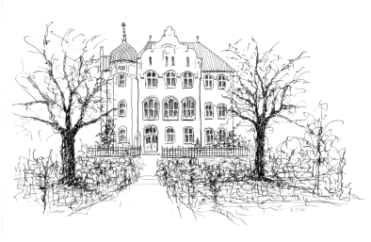**Zakład Poprawczy w Witkowie**

62-230 Witkowo ul. Park Kościuszki 9

**tel.** (61) 477-82-44 **fax.** (61) 477-82-47

**e-mail:** [sekretariat@witkowo.zp.gov](mailto:sekretariat@witkowo.zp.gov)

[www.witkowo.zp.gov.pl](http://www.witkowo.zp.gov.pl)

**ZGODA NA WYKORZYSTANIE WIZERUNKU**

Ja niżej podpisany ………………………………………………………………...wyrażam zgodę na wykorzystanie mojego wizerunku przez Zakład Poprawczy w Witkowie   
w działaniach medialnych prowadzonych przez Zakład. Pisemne potwierdzenie obejmuje wykorzystanie nagrań video oraz utrwalanie, obróbkę i powielanie wykonanych zdjęć, za pośrednictwem mediów elektronicznych i drukowanych.

................................................................ . ……………………………………

(Miejscowość, data) ( Czytelny podpis wychowanka)

**Zgoda rodzica/opiekuna prawnego**

…………………………………………………………...……

* (Czytelny podpis rodzica /opiekuna prawnego )

**Zgoda może być w każdej chwili cofnięta.**

*W przypadku osoby, która nie ukończyła 18 lat zgodę dodatkowo musi podpisać rodzic lub opiekun prawny.